|  |  |
| --- | --- |
| ĐỀ ĐỀ XUẤT  *(Đề thi gồm02 trang)* | **KỲ THI CHỌN HỌC SINH GIỎI CÁC TRƯỜNG THPT CHUYÊN**  **KHU VỰC DUYÊN HẢI VÀ ĐỒNG BẰNG BẮC BỘ**  **LẦN THỨ XIV, NĂM 2023**  **ĐỀ THI MÔN: VẬT LÍ- LỚP 11**  *Thời gian: 180 phút (Không kể thời gian giao đề)* |

**Bài 1. (4 điểm)**

Cho cơ hệ gồm: hai con lắc đơn chiều dài $L_{1}$, và $L_{2}$; vật nhỏ của các con lắc có khối lượng lần lượt là $m_{1}$ và $m_{2}$; một thanh rắn nhẹ, chiều dài $L_{0}$ nối các vật nhỏ của hai con lắc lại với nhau. Tại vị trí cân hai vật có có cùng độ cao, thanh rắn nằm ngang. Kích thích dao động của hệ bằng cách truyền cho các vật nặng một vật tốc ban đầu $v_{0}$ hướng dọc theo thanh nối.

$$L_{1}$$

$$L_{2}$$

$$m_{2}$$

$$m_{1}$$

$$L_{0}$$

$$\vec{g }$$

$$x$$

$$y$$

a. Xác định chu kì dao động bé của cơ hệ.

b. Biện luận cho trường hợp $L_{1}=L_{2}=L$ và $m_{1}=m_{2}=m$.

**Bài 2. (5 điểm)**

a. Một lưỡng cực điện gồm hai điện tích điểm $+Q$ và $-Q$ cách nhau một khoảng $d$. Tâm của nó (trung điểm của đoạn thẳng nối hai điện tích điểm) cách bề mặt của một vật dẫn điện lí tưởng (vô hạn một nửa bên dưới) một khoảng $R$ như hình vẽ.

$$d$$

$$+Q$$

$$-Q$$

$$Vật dẫn$$

Tìm lực do vật dẫn vô hạn tác dụng lên lưỡng cực điện là một hàm của $R$.

b. Xác định mật độ điện tích trên bề mặt vật dẫn do lưỡng cực gây ra là một hàm của tọa độ. Cho rằng $d≪R$.

*Áp dụng:*

$${\left(1±x\right)}^{-n}=1∓\frac{nx}{1!}+\frac{n\left(n+1\right)x^{2}}{2!}+… \left(x^{2}<1\right)$$

**Bài 3. (4điểm)**

Một dây dẫn hình trụ, bán kính $R$ mang dòng điện $I$ với mật độ dòng

$$J=kr$$

với $k=Const$ và $r$ là khoảng cách tính từ tâm của dòng điện.

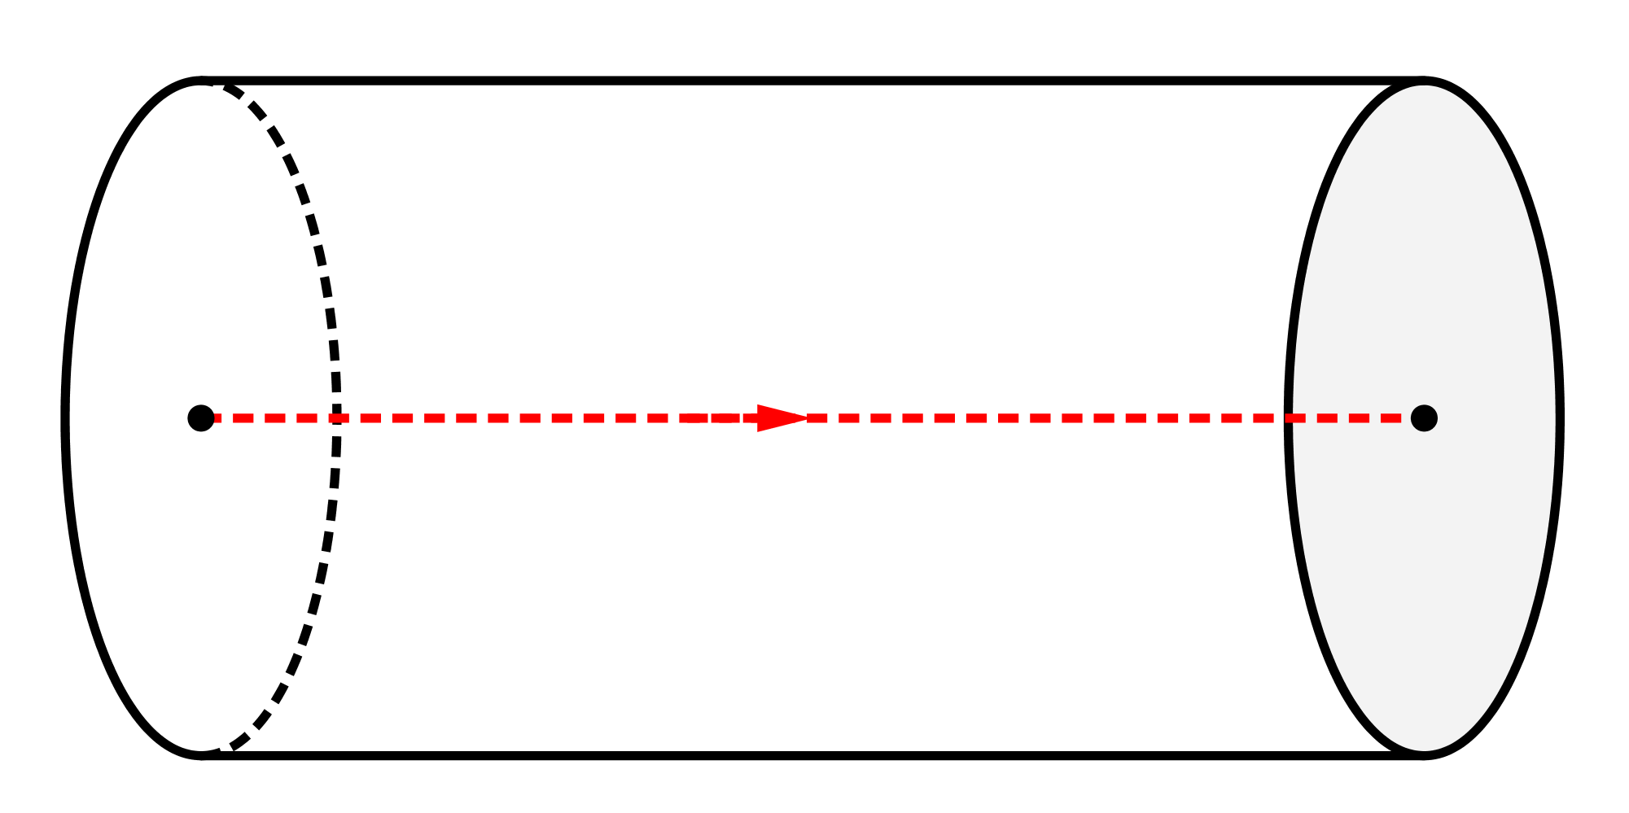

$$r$$

$$I$$

$$M$$

a. Từ định lý Biot – Savart hãy chứng tỏ rằng vecto cảm ứng từ tại một điểm trong từ trường gây bởi dòng điện trên luôn có phương tiếp tuyến với đường tròn đi qua điểm đang xét và tâm của đường tròn là trục đối xứng của dòng điện.

b. Xác định cảm ứng từ gây bởi dòng điện trên tại một điểm nằm ngoài dây dẫn, $r>R$.

c. Một chùm hạt mỗi hạt mang điện $q>0$, khối lượng $m$ chuyển động dọc theo trục của hình trụ (trục của hình trụ là trục $Oz)$ với tốc độ $v_{0}$ cùng chiều với chiều dòng điện. Chứng tỏ rằng từ trường đóng vai trò như một thấu kính hội tụ chùm hạt. Xác định biểu thức của tiêu cự. Bỏ qua tương tác giữa các hạt với nhau, và cho rằng chiều dài của hình trụ $L$ là nhỏ.

**Câu 4: (4 điểm)**

Một quang hệ gồm thấu kính hội tụ có tiêu cự $F=20 cm$ và một gương phẳng có dạng một bản phẳng song song, tráng bạc một mặt có bề dày $d=6 cm$ với chiết suất $n=1,5$. Quang hệ tạo ảnh thật $S$ của nguồn sáng điểm $s$ nằm trên trục chính của thấu kính. Khoảng cách từ nguồn sáng $s$ đến thấu kính là $a=\frac{3F}{5}$, và từ ảnh $S$ do hệ cho trước đến thấu kính là $b=\frac{3F}{2}$ như hình vẽ bên dưới*.*

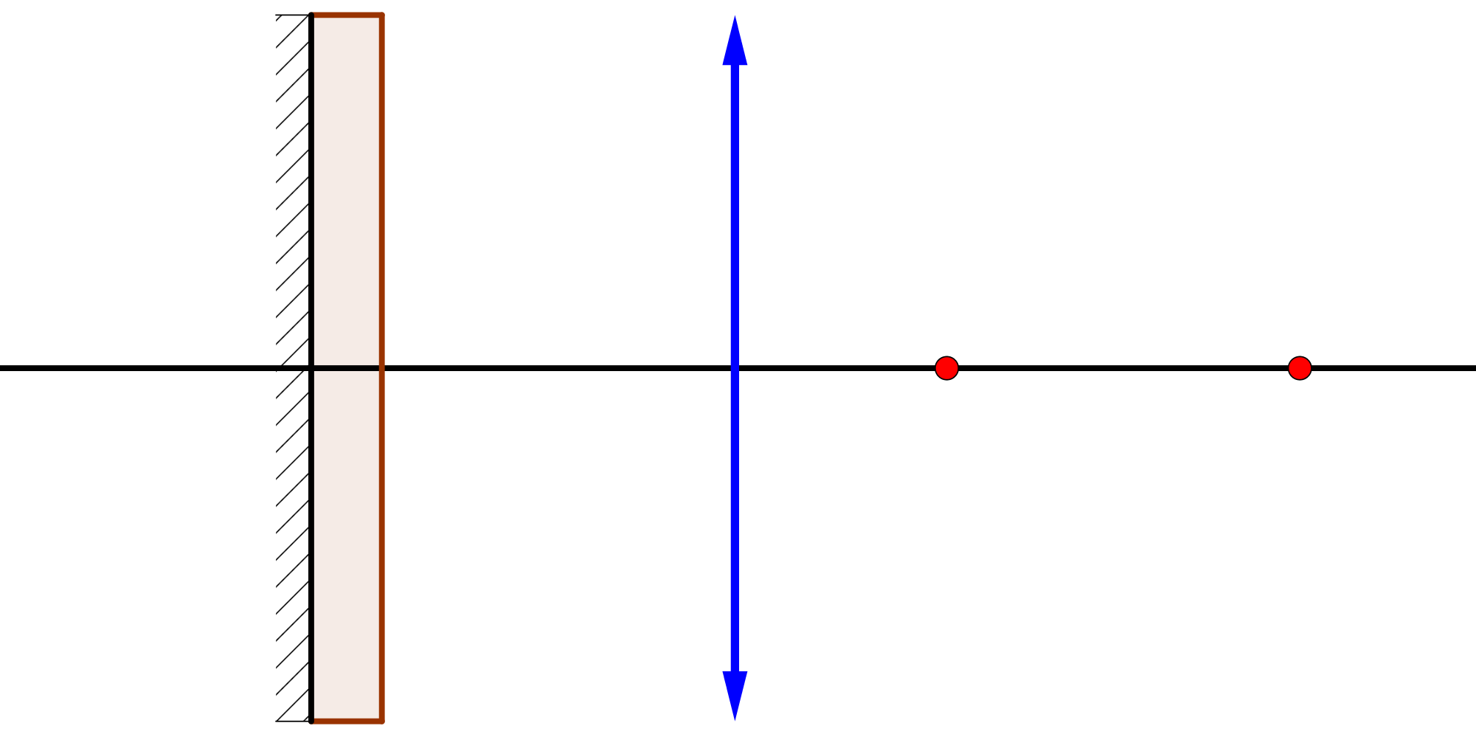

$$s$$

$$S$$

$$a$$

$$b$$

$$L$$

$$n$$

$$d$$

Tìm khoảng cách $L$ từ thấu kính đến gương. Bỏ qua sự phản xạ từ mặt trước của bản.

**Bài 5:** **(3 điểm)**

Một bình gỗ hình trụ nổi được trong nước. Trên thành bình, theo phương thẳng đứng người ta khắc các vạch chia để đo độ cao của bình. Nêu phương án xác định khối lượng riêng của bình. Cho khối lượng riêng của nước là $ρ_{0}$ và dụng cụ được dùng là chậu to đựng nước có thể chứa bình và độ sâu lớn hơn độ cao của bình gỗ. Biết rằng khi đầy nước bình vẫn chưa chìm hoàn toàn trong nước.

**-------------- HẾT --------------**

*(Thí sinh không được sử dụng tài liệu. Cán bộ coi thi không giải thích gì thêm.)*

Họ và tên thí sinh: Số báo danh: